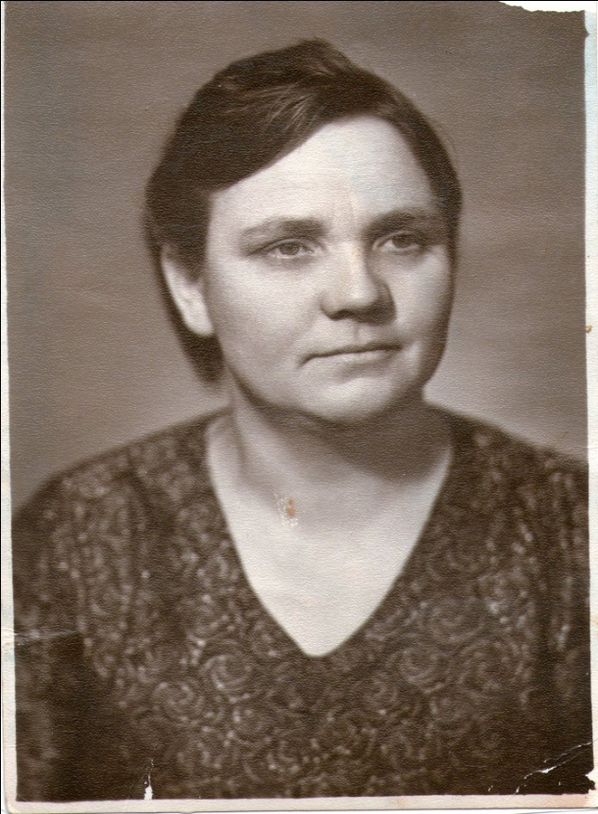

**Егорова Александра Михайловна**

Труженик тыла, **ветеран труда.** Родилась 30 ноября 1929 года. Закончила 7 классов Кожевинской школы. Во время войны работала дояркой, водовозом, штурвальной на комбайне, возила на быках зерно на элеватор.

Награждена многими почетными грамотами. Имеет четверых детей.

Имеет награды: «Труженик тыла», «Ветеран труда», «60лет победы».

